
МИНИСТЕРСТВО НАУКИ И ВЫСШЕГО ОБРАЗОВАНИЯ РОССИЙСКОЙ ФЕДЕРАЦИИ
Федеральное государственное бюджетное образовательное учреждение
высшего образования
"МИРЭА - Российский технологический университет"

РТУ МИРЭА

Институт информационных технологий (ИТ)
Кафедра инструментального и прикладного программного обеспечения

ОТЧЁТ
ПО ЛАБОРАТОРНОЙ РАБОТЕ №5
по дисциплине
«Программирование на языке Java»

Тема: Создание программ с графическим интерфейсом пользователя на Java.

Выполнил студент группы ИКБО-16-20 |  | Пак С.А.
Принял ассистент кафедры ИиППО |  | Русляков А.А.

Практические работы выполнены | «________» 2021г.
«Зачтено» | «________» 2021г

Москва 2021

СОДЕРЖАНИЕ
ТЕОРЕТИЧЕСКОЕ ВВЕДЕНИЕ 3
1. Общие сведения 3
2. JTextField 3
3. JTextArea 3
4. Layout менеджеры 3
4.1. BorderLayout 3
4.2. GridLayout 3
4.3. Null Layout 3
5. Меню 4
РЕШЕНИЕ ЗАДАЧИ 5
1. Постановка задачи 5
2. Программный код 5
3. Вывод программы 7
ВЫВОД 9

ТЕОРЕТИЧЕСКОЕ ВВЕДЕНИЕ

1. Общие сведения
Для создания графического интерфейса пользователя можно использовать стандартную Java библиотеку Swing или AWT. В этих библиотеках имеются различные классы, позволяющие создавать окна, кнопки, текстовые поля, меню и другие объекты.

2. JTextField
JTextFields - текстовое поле или поля для ввода текста (можно ввести только одну строку). Примерами текстовых полей являются поля для ввода логина и пароля, например, используемые, при входе в электронную почту.
JtextField jta = new JtextField(10)
В параметре конструктора задано число 10, это количество символов, которые могут быть видны в текстовом поле.

3. JTextArea
Компонент TextAreas похож на TextFields, но в него можно вводить более одной строки. В конструкторе можно передать количество рядов и столбцов для поля.

4. Layout менеджеры

4.1. BorderLayout
Разделяет компонент на 5 областей (WEST, EAST, NOTH, SOUTH и Center).
Метод для добавления в контейнер, который есть у менеджера BorderLayout отличается и выглядит следующим образом:
add( comp , BorderLayout.EAST)
Обратите внимание, что мы можем например добавить панели JPanel в эти области и затем добавлять компоненты этих панелей. Мы можем установить расположение этих JPanel используя другие менеджеры.

4.2. GridLayout
С помощью менеджера GridLayout компонент может принимать форму таблицы, где можно задать число строк и столбцов.

4.3. Null Layout
Иногда бывает нужно изменить размер и расположение компонента в контейнере. Таким образом, мы должны указать программе не использовать никакой менеджер компоновки, то есть
setLayout(null)

5. Меню
Добавление меню в программе Java проста. Java определяет три компонента:
- JMenuBar: который представляет собой компонент, который содержит меню;
- JMenu: который представляет меню элементов для выбора;
- JMenuItem: представляет собой элемент, который можно кликнуть из меню.

РЕШЕНИЕ ЗАДАЧИ

1. Постановка задачи
Вариант: 3
Задание: создать окно, реализовать анимацию, с помощью картинки, состоящей из нескольких кадров.

2. Программный код
Файл App.java:
package ru.mirea;

import java.io.File;
import java.io.IOException;

import java.awt.event.ActionEvent;
import java.awt.event.ActionListener;
import java.awt.image.BufferedImage;

import javax.swing.JFrame;
import javax.swing.JLabel;
import javax.swing.JButton;
import javax.swing.ImageIcon;

import javax.imageio.ImageIO;

public class App extends JFrame {
private static final int WINDOW_WIDTH = 1400;
private static final int WINDOW_HEIGHT = 900;

private static final String IMG = "/home/ezhik/Documents/Java-MIREA/labs/Java-MIREA-lab-5/imgs/sekiro.jpg";

/**
* Создаёт окно приложения
*/
private App() throws IOException {
super("Application");

setSize(WINDOW_WIDTH, WINDOW_HEIGHT);
setLayout(null);

BufferedImage image = ImageIO.read(new File(IMG));
JLabel imageLabel = new JLabel(new ImageIcon(image));

int imageX = (WINDOW_WIDTH - image.getWidth()) / 2;
int imageY = (WINDOW_HEIGHT - image.getHeight()) / 2;

imageLabel.setLocation(imageX, imageY); // расположить картинку в центре окна
imageLabel.setSize(image.getWidth(), image.getHeight());

JButton moveLeft = new JButton("Сдвинуть влево");
JButton moveRight = new JButton("Сдвинуть вправо");

moveLeft.addActionListener(new ActionListener() {
/**
* Сдвигает картинку влево на 5 пикселей
* @param e событие
*/
@Override
public void actionPerformed(ActionEvent e) {
imageLabel.setLocation(imageLabel.getX() - 5, imageLabel.getY());
}
});

moveRight.addActionListener(new ActionListener() {
/**
* Сдвигает картинку вправо на 5 пикселей
* @param e событие
*/
@Override
public void actionPerformed(ActionEvent e) {
imageLabel.setLocation(imageLabel.getX() + 5, imageLabel.getY());
}
});

moveLeft.setSize(160, 25);
moveRight.setSize(160, 25);

moveLeft.setLocation(15, WINDOW_HEIGHT - 60);
moveRight.setLocation(WINDOW_WIDTH - 15 - moveRight.getWidth(), WINDOW_HEIGHT - 60);

add(imageLabel);
add(moveLeft);
add(moveRight);
}

public static void main(String[] args) throws IOException {
App win = new App();

win.setVisible(true);
win.setDefaultCloseOperation(EXIT_ON_CLOSE);
}
}

3. Вывод программы
По нажатии одной из кнопок картинка сдвигается на 5 пикселей либо вправо, либо влево (рис.1, 2).
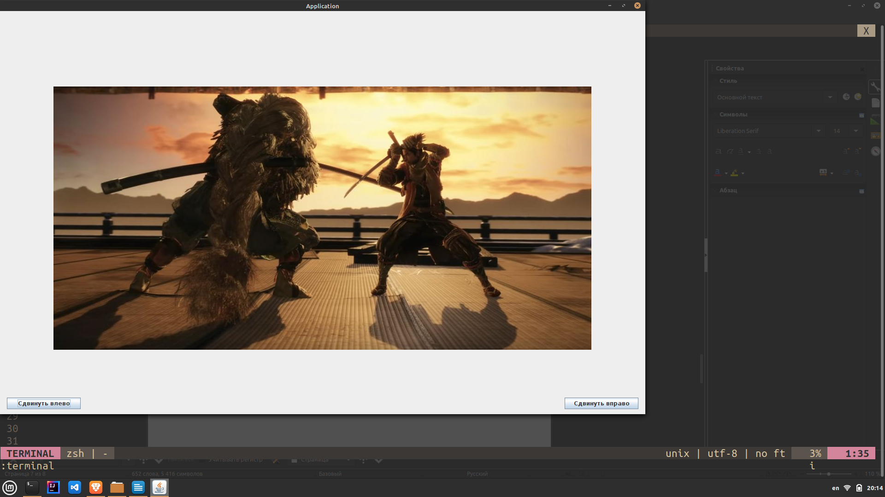
Рис.1 Выходные данные программы ч.1
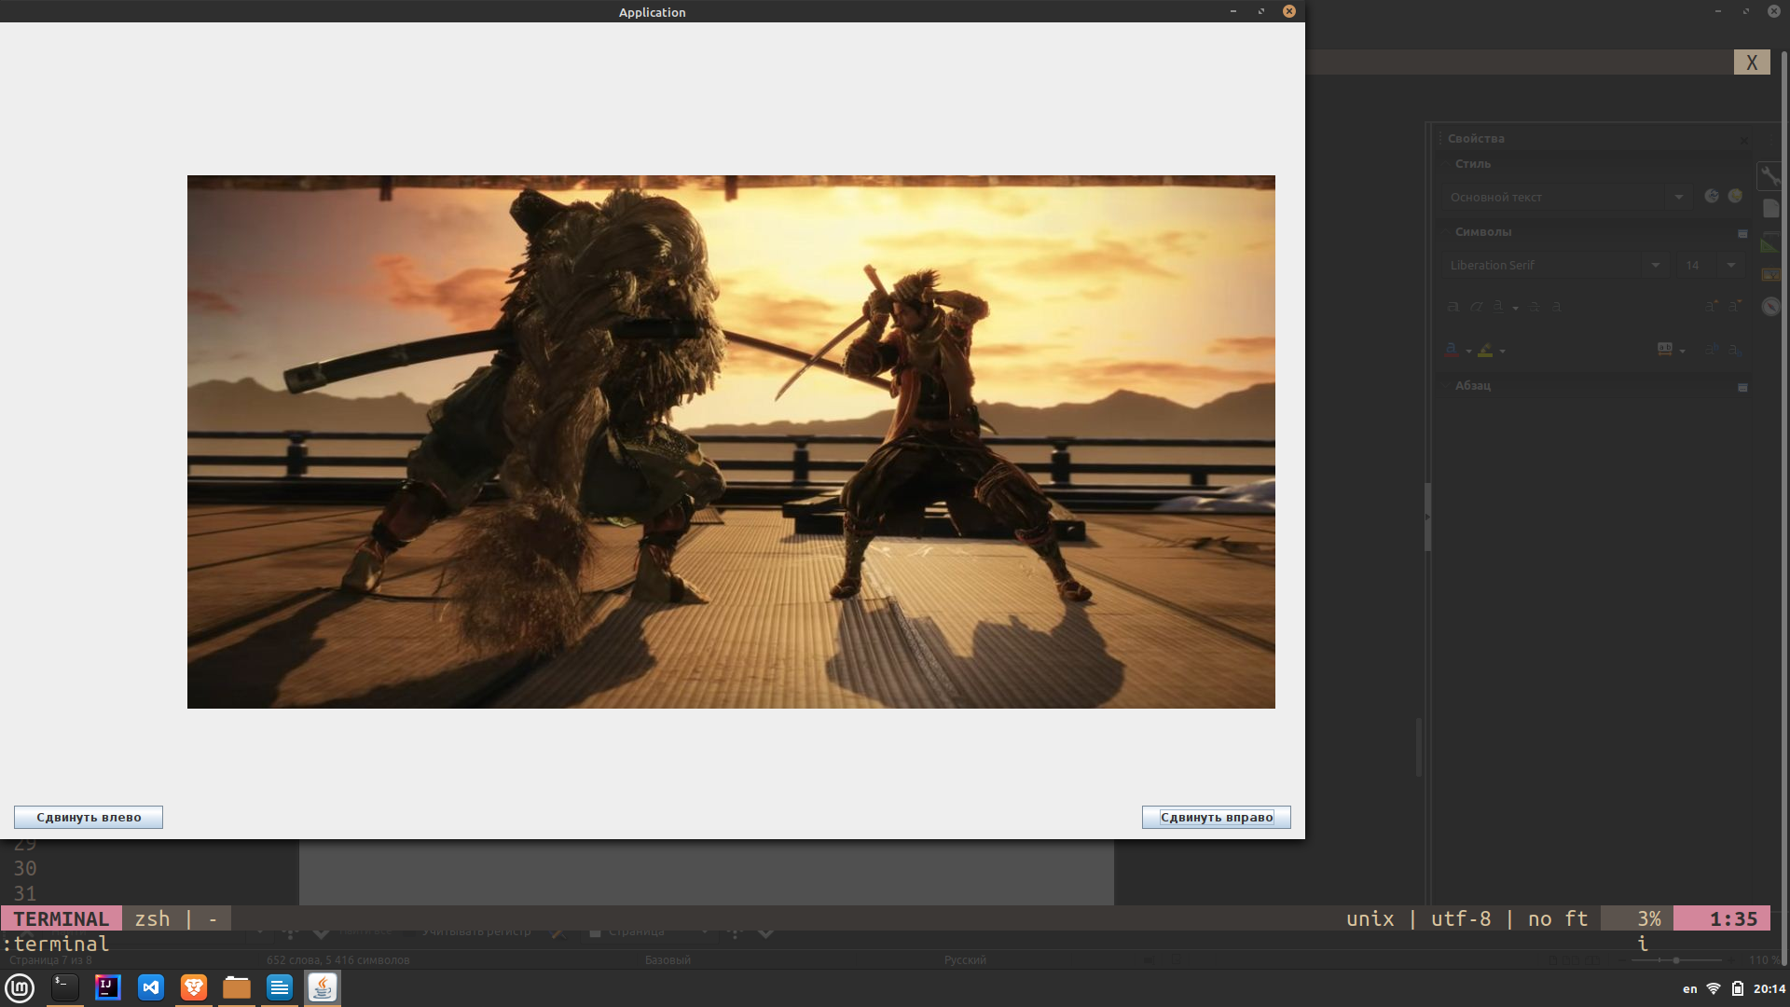
Рис.2 Выходные данные программы ч.2

ВЫВОД
В ходе выполнения научился создавать графический интерфейс пользователя, освоил на практике работу с различными объектами для создания ГИП, менеджерами размещения компонентов.

